**第一单元《水》（一）**

**相关教材内容链接：**

同学们，今天复习的是三年级科学上册教材第一单元《水》教材2-11页内容。包括第1课《水到哪里去了》，第2课《水沸腾了》，第3课《水结冰了》，和第4课《水融化了》。在学习中我们运用了观察、实验等方法开展了科学探究活动，通过研讨交流对水这种物质有了更全面的认识，我们先来回顾书中的内容，也请你把学习所知道的知识可以写下来，也可以和家长说一说。

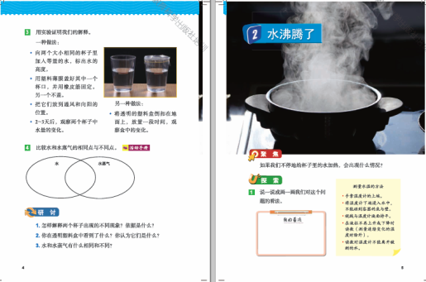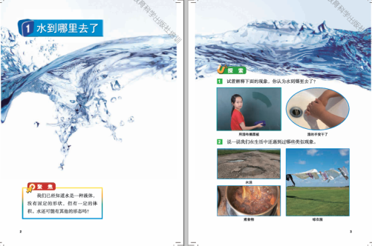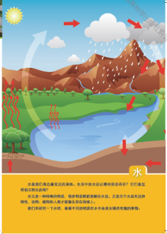

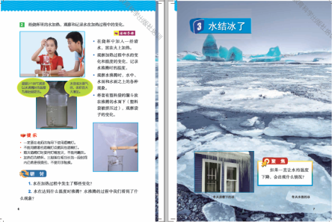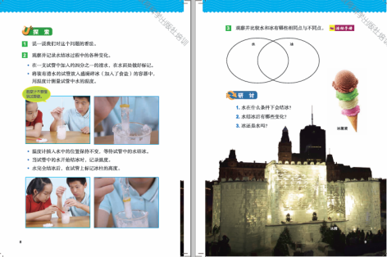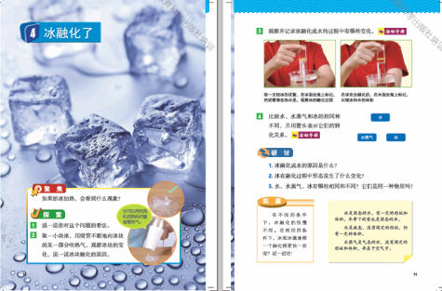

**相关视频内容链接：**

如果你想生动的了解《水》单元的这些内容，就打开老师提供的网址https://www.29294.com/，进入科学声音网站，找到教科版科学三年级上，下载观看《水》单元每一课的视频，肯定会对你把握这些知识有所帮助。

**知识要点：**

今天我们主要复习的是：了解水存在的三种状态：液体状态的水，气体状态的水蒸气，固体状态的冰，它们是同一种物质的不同状态，它们之间可以相互转化。水在常温下会慢慢变成水蒸气，飘散到空气中，这种现象叫蒸发。在一般情况下，当温度升高到100℃或降低到0℃时，水会沸腾或结冰。知道水结冰时体积会膨胀，而冰融化时体积会收缩。